附件：无锡市第八人民医院分院体检中心位置示意图和公交线路
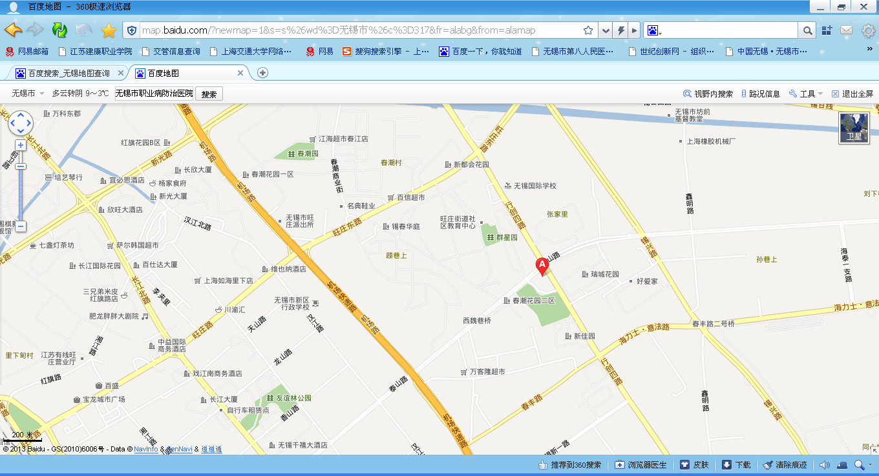
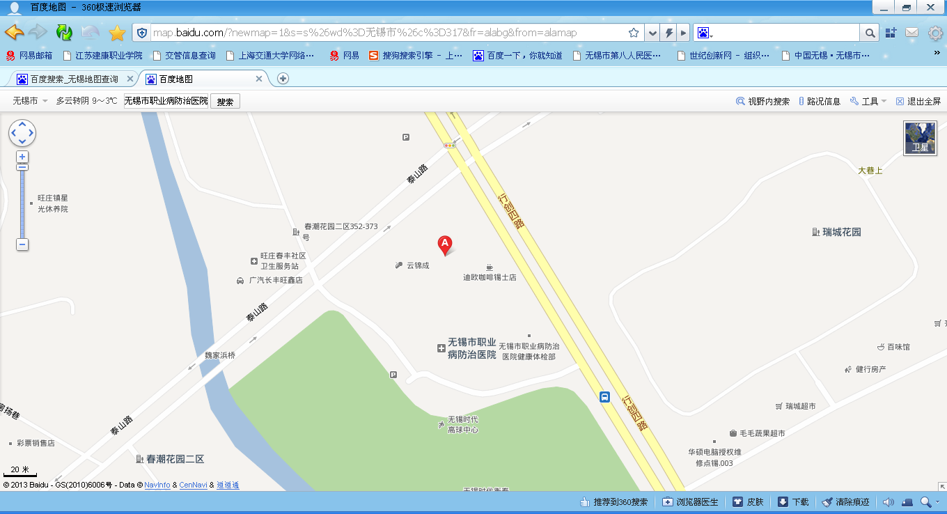
医院体检中心地址：无锡市新区行创四路93号（泰山路交界口）
咨询热线：0510-82358391
公交线路：
1、35路大站车、K767路到瑞城国际站；
2、36路、107路、93路到泰山路站；
3、G1到春丰村站，沿泰山路向东500米；
4、18路、41路、62路、65路，到旺庄路与锡士路交叉口，沿锡士路向南400米。

